Các bằng chứng về việc đã seo trang web

(url)

Link web chính : <http://crevea-inc-hvtinnt.000webhostapp.com/> (index)

Các trang html phụ :

- About Us : <http://crevea-inc-hvtinnt.000webhostapp.com/About%20Us/about-us.html>

- Our Business : <http://crevea-inc-hvtinnt.000webhostapp.com/Our%20Business/our-business.html>

- News : <http://crevea-inc-hvtinnt.000webhostapp.com/News/news.html>

- Contact : <http://crevea-inc-hvtinnt.000webhostapp.com/Contacts/contacts.html>;

Các kỹ thuật seo đã áp dụng

<meta *name*="description"

  <meta *name*="keywords"

  <meta *name*="google-site-verification" *content*="0_8S543xAEkIpc4po_JU979kwUgyodCB12HZwn9v0Ms"/>

  <meta *property*="og:locale

  <meta *property*="og:type"

  <meta *property*="og:title"

  <meta *property*="og:url"

  <meta *property*="og:site_name"

  <meta *property*="article:publisher"

  <meta *property*="article:section"

Google site vertification :

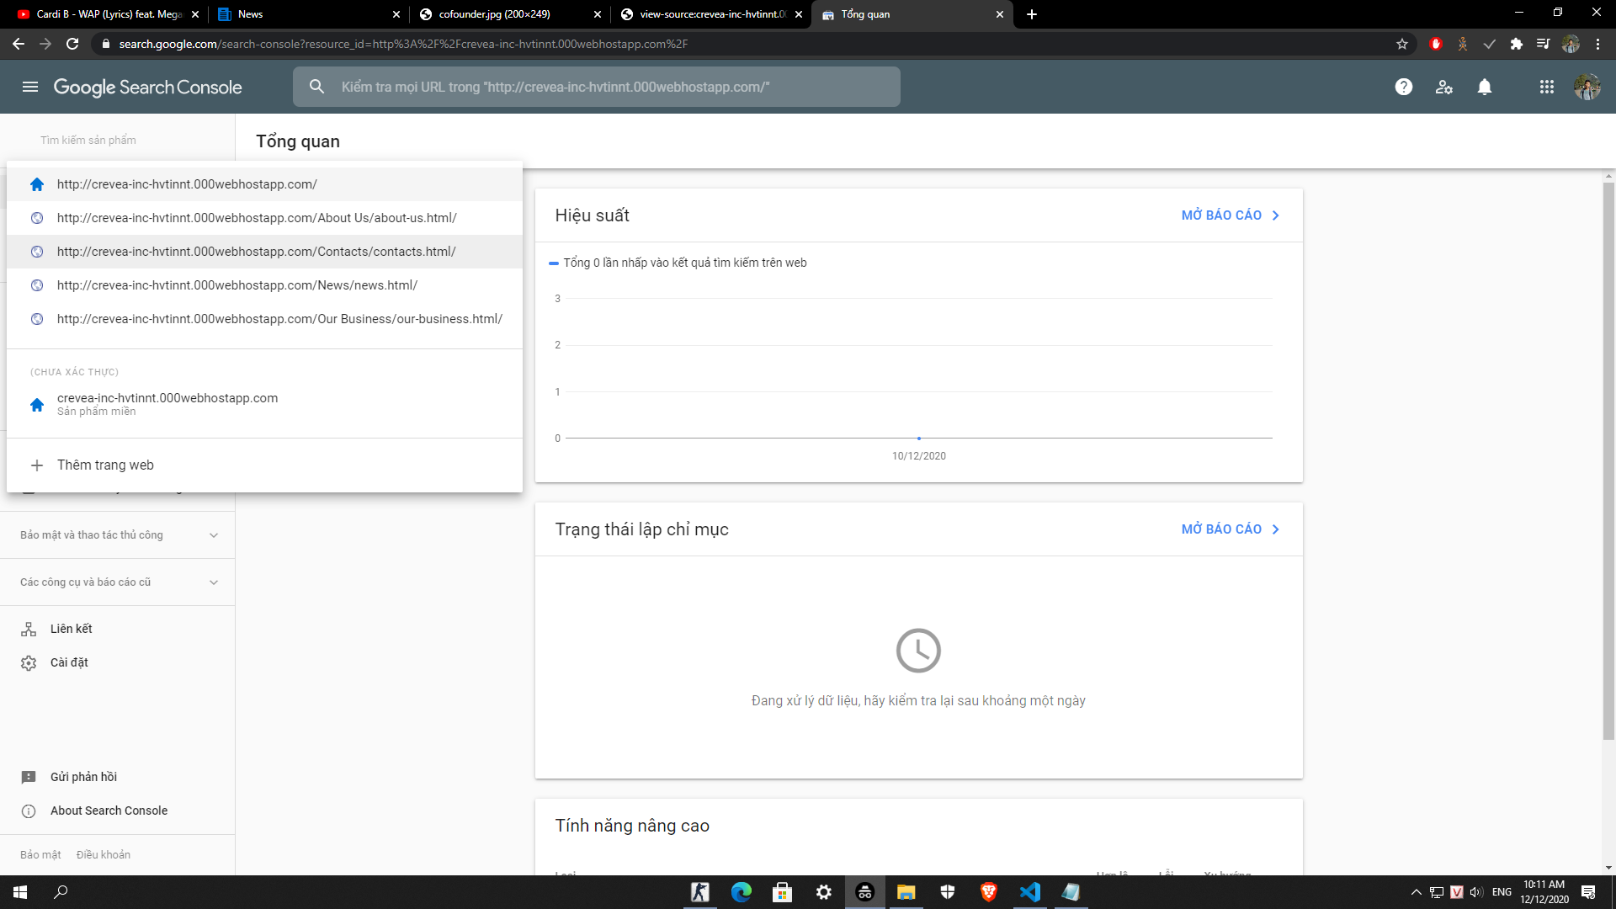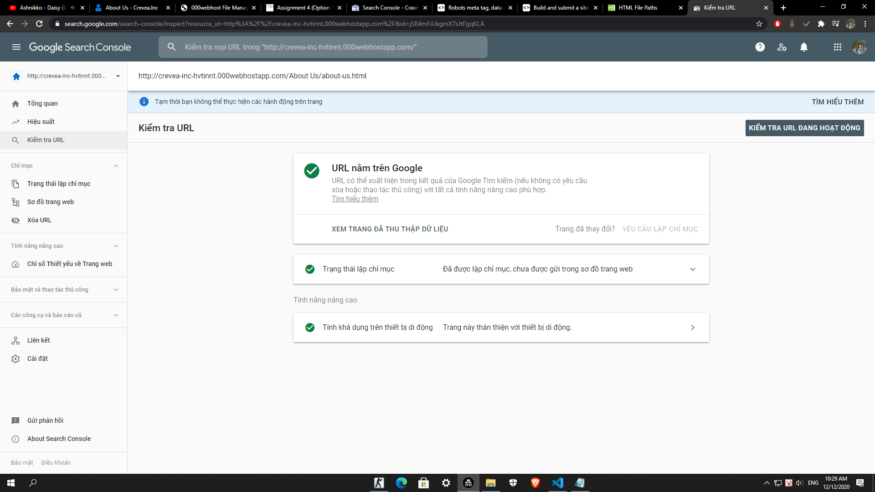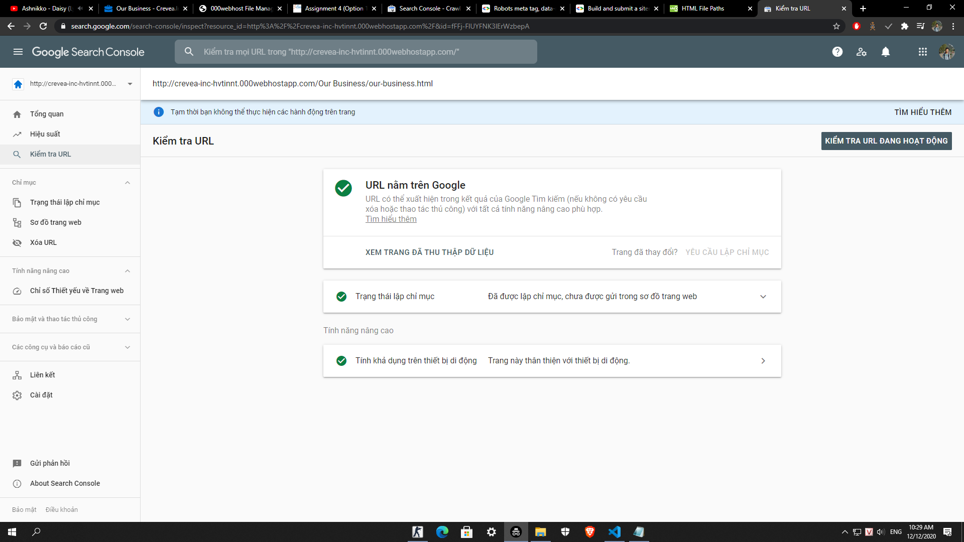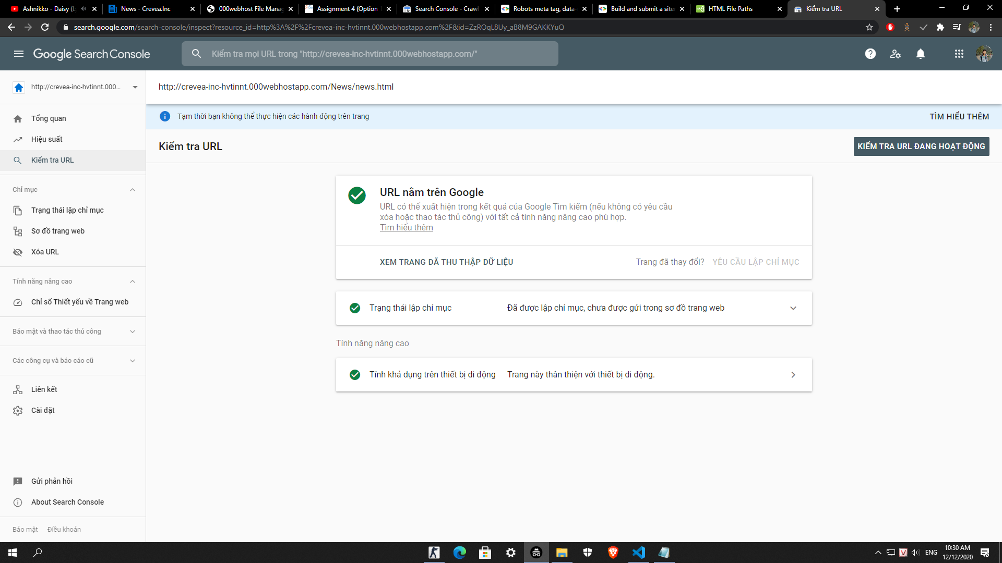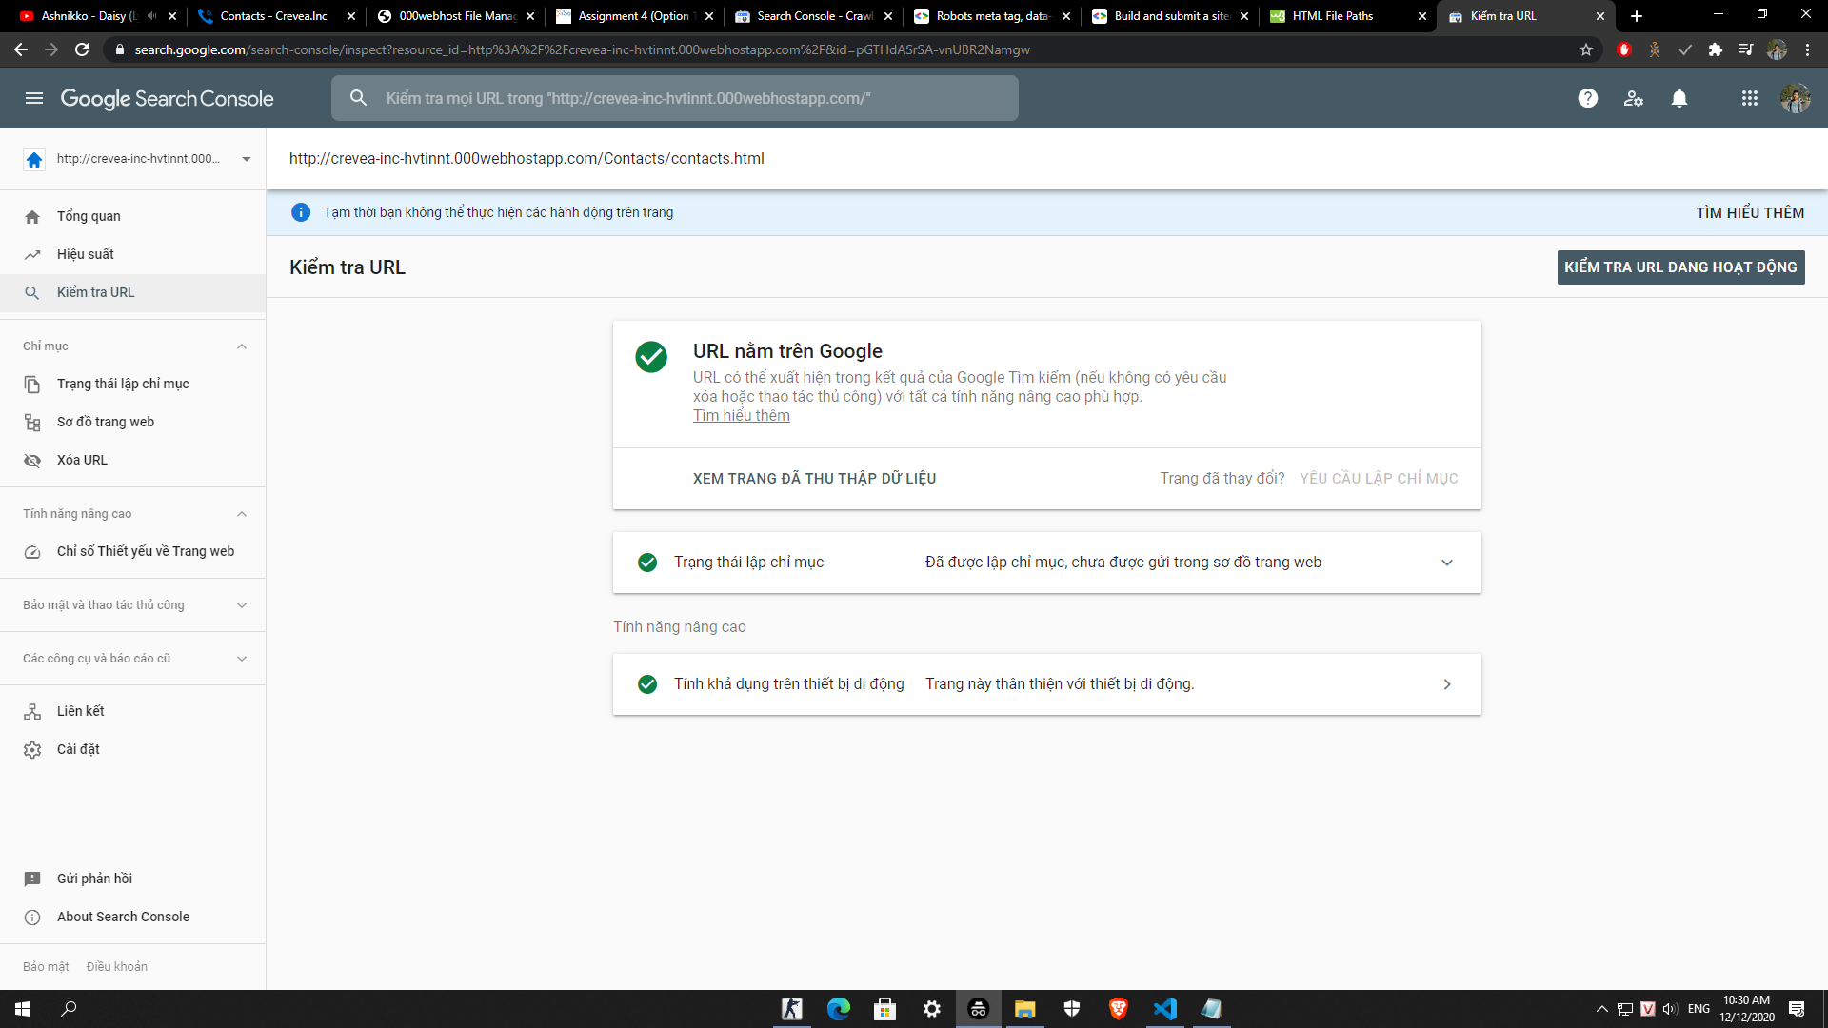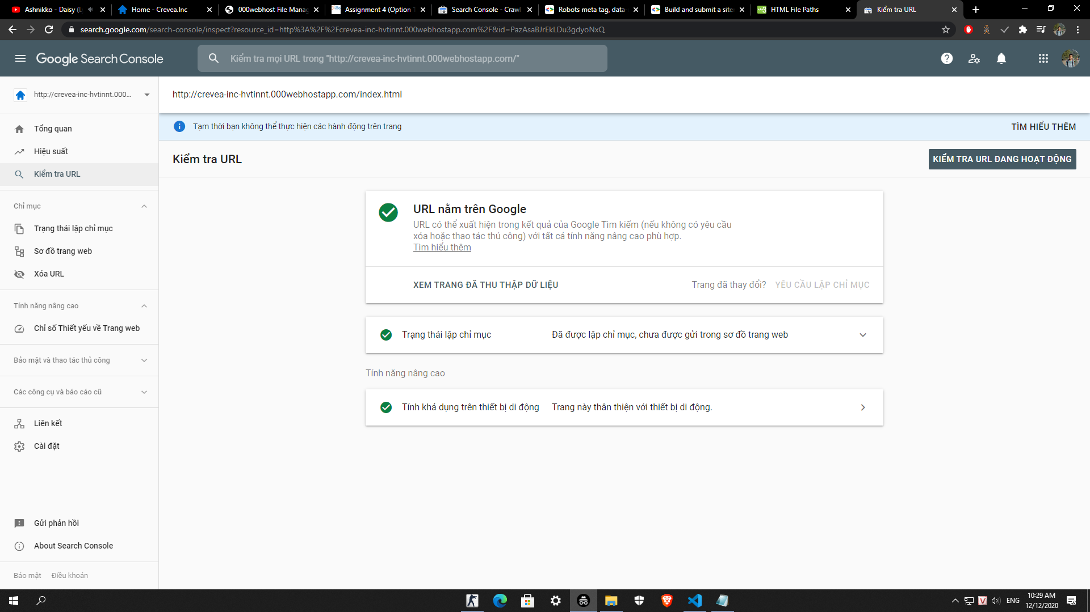

Kết quả hiện thị trên google tìm kiếm

